RIWAYAT HIDUP

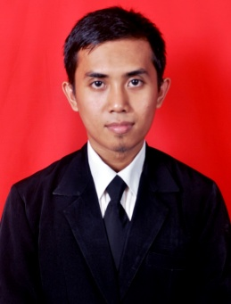
Musryadi, Lahir pada tanggal 31 Desember 1990 di Desa Lalobundi, Kecamatan Pakue, Kabupaten Kolaka Utara, Sulawesi Tenggara. Penulis merupakan anak pertama dari Dua bersaudara hasil buah cinta dari pasangan H. Amirtang dan Hj. Harisa. Penulis memulai pendidikan di SDN Purau Kabupaten Kolaka Utara sampai kelas dua kemudian melanjutkan pendidikan dasar di SDN 223 Lapince Kabupaten Soppeng pada tahun 1997 dan tamat pada tahun 2003, kemudian masuk di SMP Negeri 2 Marioriwawo Kabupaten Soppeng dan tamat pada tahun 2006. Pada tahun yang sama, penulis melanjutkan pendidikan di SMA Negeri 1 Marioriwawo Kabupaten Soppeng dan tamat pada tahun 2009. Pada tahun yang sama (2009), penulis tercatat sebagai mahasiswa, penulis berhasil lulus melalui jalur PMDK (Penelusuran Minat dan Kemampuan) di Universitas Negeri Makassar Fakultas Ilmu Pendidikan Jurusan Psikologi Pendidikan dan Bimbingan Program Strata Satu (S1). Selama kuliah penulis aktif dalam Lembaga Dakwah Fakultas Studi Club Raudhatun Ni’mah (SCRN FIP UNM) sebagai Ketua Departemen Infokom selama dua periode pada tahun 2011 - 2013 dan Lembaga Dakwah Kampus Forum Studi Islam Raudhatul Ilmi (FSI RI UNM) juga sebagai Ketua Departemen Infokom pada tahun 2013/2014, tahun 2014 penulis aktif sebagai Ketua Umum Forum Ukhuwah Pemuda Mahasiswa Islam Soppeng (FUPMIS).

